Заполнение ЭД «Закупка» по диклофенаку
Желтым цветом выделены поля, которые необходимо заполнить вручную. Ниже приведены данные, которые необходимо указать в выделенных цветом полях.
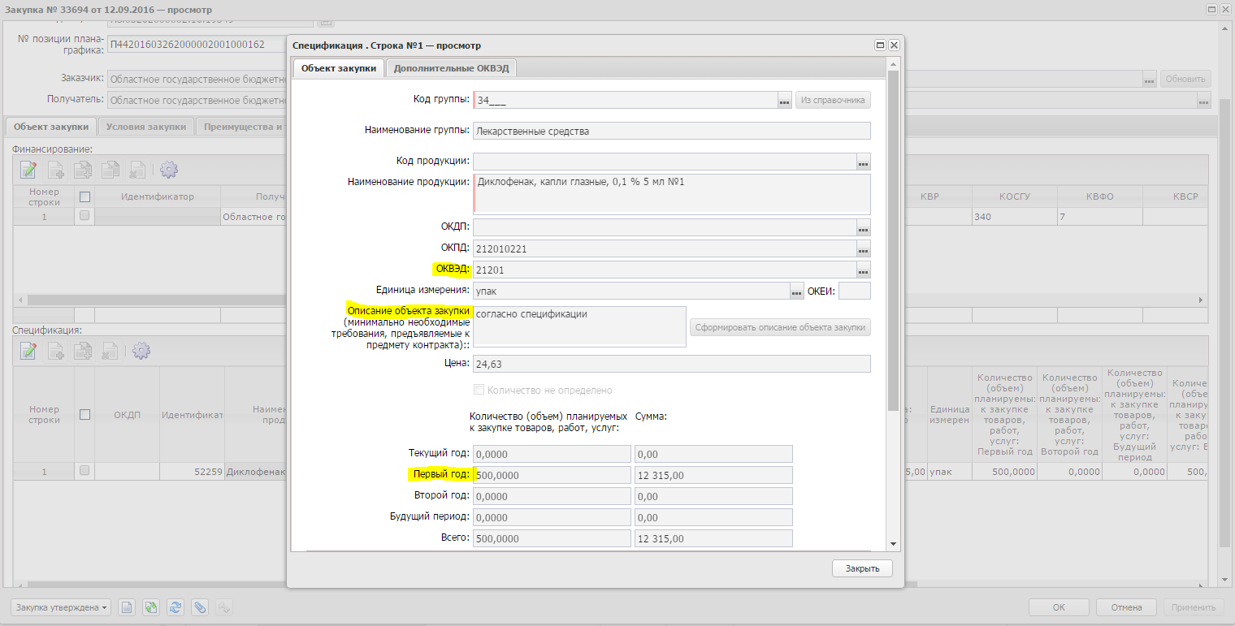
ОКВЭД: 21201
Описание объекта закупки: согласно спецификации
Количество: Указать необходимое количество в поле Первый год

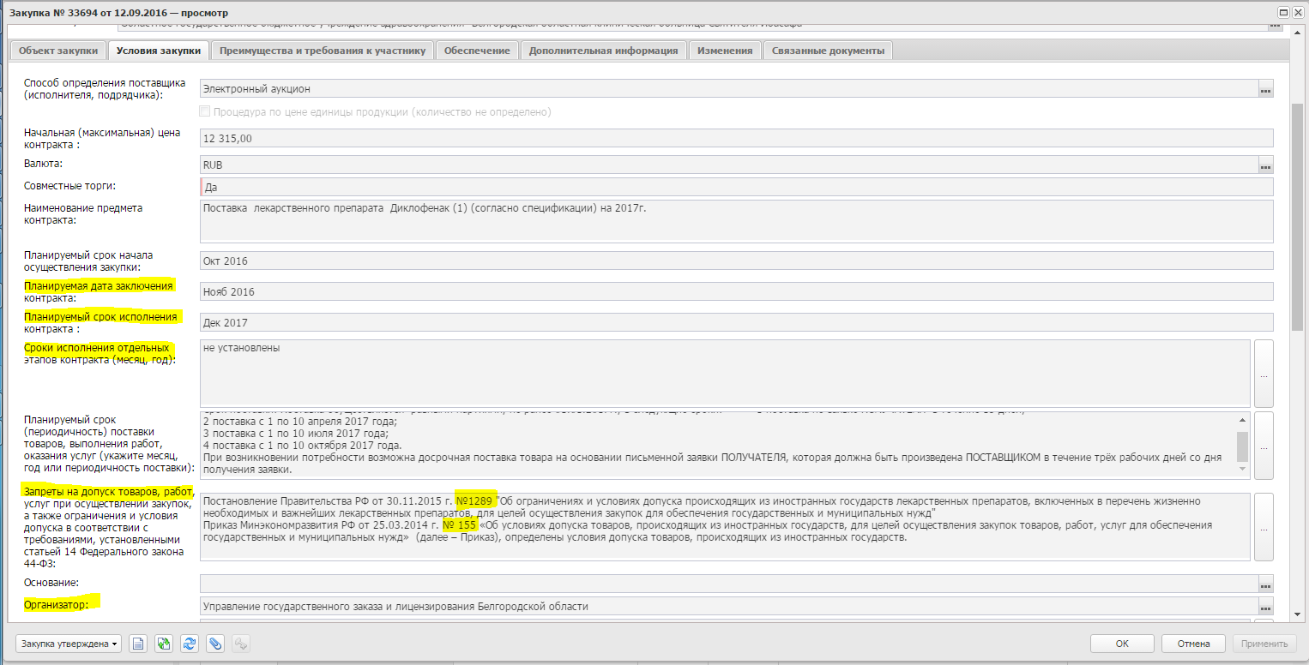
Планируемая дата заключения контракта: ноябрь 2016
Планируемый срок исполнения контракта: Декабрь 2017
Сроки исполнения отдельных этапов контракта: не установлены
Запреты на допуск товаров, работ, услуг: Постановление Правительства РФ от 30.11.2015 г. №1289 "Об ограничениях и условиях допуска происходящих из иностранных государств лекарственных препаратов, включенных в перечень жизненно необходимых и важнейших лекарственных препаратов, для целей осуществления закупок для обеспечения государственных и муниципальных нужд" Приказ Минэкономразвития РФ от 25.03.2014 г. № 155 «Об условиях допуска товаров, происходящих из иностранных государств, для целей осуществления закупок товаров, работ, услуг для обеспечения государственных и муниципальных нужд» (далее – Приказ), определены условия допуска товаров, происходящих из иностранных государств.

Остальные поля автоматически заполнятся данными из консолидированной закупки, при выборе ее на вкладке Дополнительная инфомация в поле Консолидированная закупка.

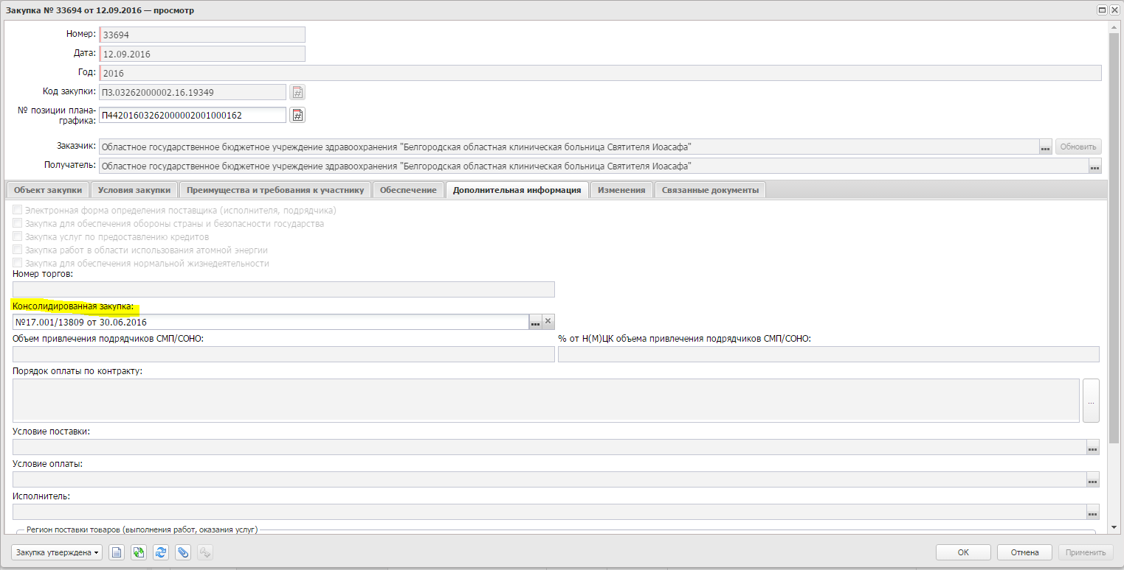
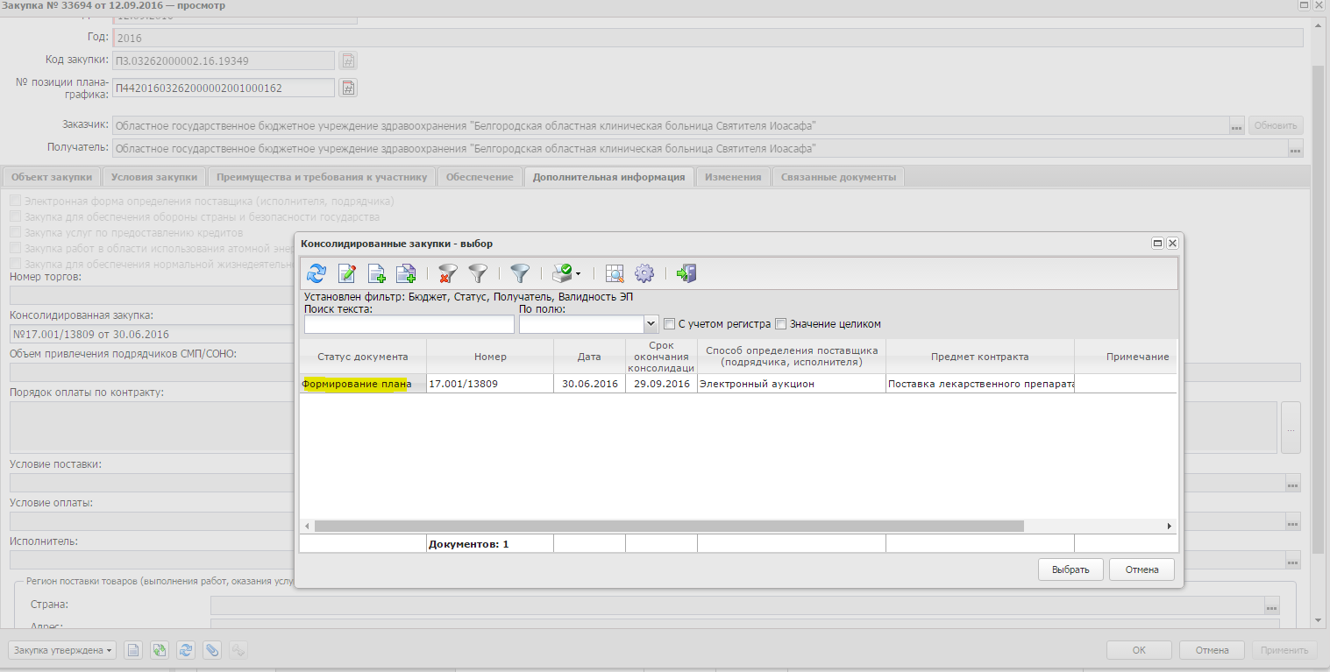
Консолидированную закупку можно открыть на редактирование, также можно посмотреть прикрепленные к ней файлы (в «скрепке»).

